Česká zemědělská univerzita v Praze
Provozně ekonomická fakulta
Katedra informačních technologií



Dokumentace k projektu z předmětu
Značkovací jazyky

Prague Soundscapes Festival 2026

Filip Surjomartono, Jan Kavalír (xkavj006), Anna Buriánová
© 2026
Obsah
1 Představení festivalu 3
2 Splnění požadavků na projekt 4
2.1 Kontextový balíček 4
2.1.1 Propozice festivalu 4
2.1.2 Výchozí datová základna 5
2.2 HTML, CSS 6
2.2.1 Povinné stránky 6
2.2.2 Povinné technické požadavky 7
2.2.3 CSS 7
2.3 Datový model a API 8
2.3.1 Datová základna 8
2.3.2 Specifikace REST API pomocí OpenAPI Specification 8
2.3.3 REST endpointy 9
2.3.4 Povinné query parametry 9
3 Metodika projektu 10
3.1 Postup tvorby 10
3.1.1 Které (AI) nástroje byly využity 10
3.1.2 Ukázky hlavních promptů 10
3.2 Kritické posouzení využití AI 10

Představení festivalu
Prague Soundscapes Festival 2026 je fiktivní třídenní multižánrový festival konaný v Praze ve dnech 19.–21. června 2026. Festival je zaměřený především na současnou elektronickou hudbu, alternativní pop, ambient, DJ sety, experimentální audiovizuální projekty a kreativní technologie.

Cílem festivalu je propojit hudební vystoupení s edukativním a komunitním programem. Kromě koncertů a DJ setů nabízí také talky, workshopy a diskuzní panely zaměřené na sound design, kreativní programování, hudební produkci a současný hudební průmysl. Festival je určený pro fanoušky elektronické a alternativní scény, začínající i pokročilé hudební tvůrce, studenty kreativních oborů a návštěvníky, kteří se zajímají o propojení hudby, technologií a vizuální kultury.

Festival probíhá na třech scénách. Hlavní venkovní scénou je River Stage, která slouží pro větší koncerty a hlavní hudební program. Factory Hall je vnitřní industriální prostor určený především pro večerní klubový program a elektronické sety. Workshop Loft slouží pro denní workshopy, přednášky a menší diskuzní formáty.

Web festivalu slouží jako základní informační portál pro návštěvníky. Jeho hlavním cílem je představit festival, zobrazit program, informovat o účinkujících a poskytnout praktické informace potřebné k návštěvě akce. Web je vytvořený jako statická HTML/CSS prezentace, ale jeho obsah odpovídá připravenému datovému modelu a navrženým API endpointům.

Stránky jsou navrženy tak, aby návštěvník rychle našel nejdůležitější informace: kdy a kde se festival koná, co je v programu, kdo vystupuje, jaká jsou místa konání a jaké typy vstupenek jsou dostupné. Součástí webu jsou také metadata, Open Graph údaje a strukturovaná data ve formátu JSON-LD, aby byl web lépe čitelný pro vyhledávače a další systémy.

Splnění požadavků na projekt

Kontextový balíček

Propozice festivalu
Stručná identita festivalu – Pro náš projekt jsme vytvořili první ročník festivalu „Prague Soundscapes Festival“, který se odehrává v Praze od 19. do 21. června 2026.

Cílové publikum – Náš festival je určen pro fanoušky elektronické a alternativní hudby a lidi, kteří se zajímají o experimentální a audiovizuální tvorbu. Na festivalu se také neztratí nadšenci do kreativních technologií, nebo zájemce o hudební produkci a music business.

Charakter akce – Jedná se o multižánrovou platformu propojující hudební program audiovizuální performance a vzdělávací aktivity. Součástí jsou workshopy, přednášky a panely zaměřené na tvorbu i praktické fungování hudební scény, s důrazem na inovaci, experiment a komunitní sdílení.

Struktura webu – Náš web obsahuje 5. stránek: Úvod, Program, Účinkující, Praktické informace a Účinkující detail. Všechny stránky obsahují navigaci, díky které je možné se dostat na všechny stránky kromě Účinkující detail. Na konci stránky jsou kontaktní informace.
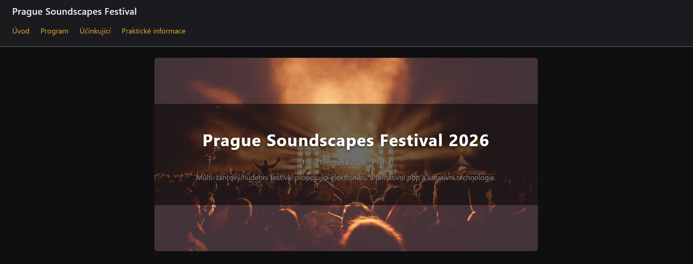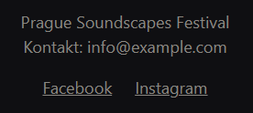

Výchozí datová základna
Soubor „festival.xml“ obsahuje jednu hlavní entitu „festival“, která má svoje id a je rozdělená do 5. datových entit. První entita se nazývá „identity“ a obsahuje základní informace o festivalu spolu s informacemi o vstupenkách.
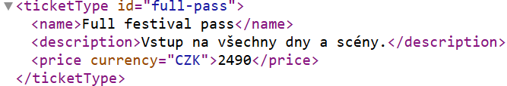
V druhé entitě „venues“ se nachází tři entity „venue“. Každá tato entita má svoje id. Dále entita obsahuje název, typ venue, popis a adresu, která je rozdělená na ulici, město, poštovní číslo a stát.
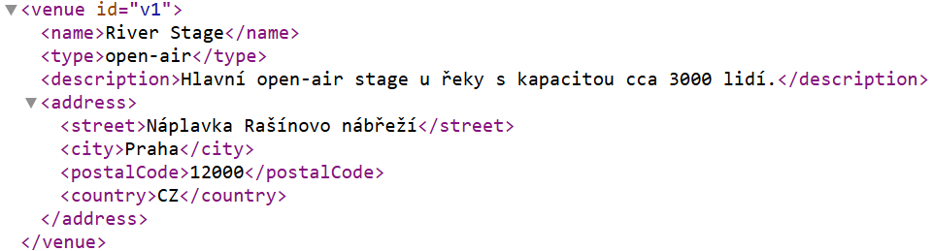
Třetí entita „days“ obsahuje tři entity „day“. Každá tato entita má svoje id, a date. Dále entita obsahuje název dne.
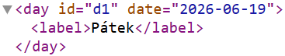
Dále čtvrtá entita „performers“ obsahuje šedesát entit „performer“. Všechny tyto entity mají id a obsahují jméno, žánr, stát a krátký popis.
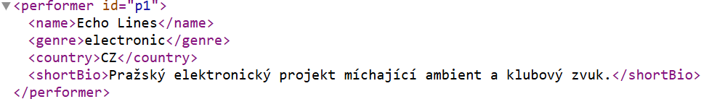
Poslední pátá entita se nazývá „events“ a obsahuje šedesát entit „event“. Tyto entity mají id a obsahují nadpis, typ akce, id dne, id venue, počáteční čas, konečný čas, jednoho a více účinkujícího a popis akce.
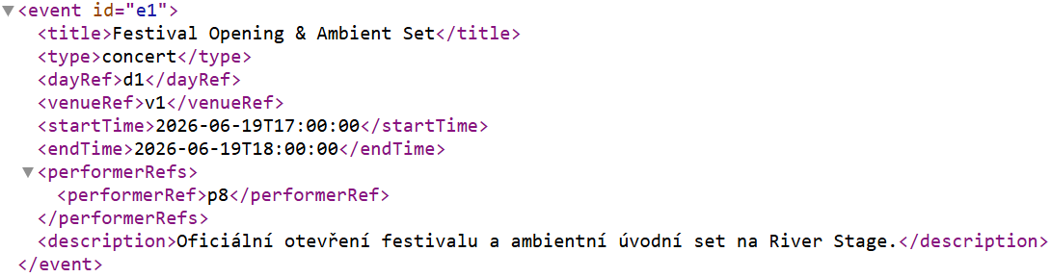

HTML, CSS

Povinné stránky
První stránka je úvod, který obsahuje základní informace o festivalu, jeho stručný popis spolu s datem a místem konání. Dále obsahuje seznam nabízených vstupenek a odkazy na stránky obsahující více informací.
Druhou stránkou webu je program, který obsahuje přehled akcí podle dnů. Každá akce obsahuje název akce, čas konání, místo konání a krátký popis akce.
Třetí stránka se nazývá „Účinkující“ a obsahuje informace o Hudebních interpretech a projektech co se objeví na festivalu. Obsahuje taky informace o workshopech a panelech, které na festivalu nalezeme.
Čtvrtá stránka se nazývá „Praktické informace“ a obsahuje informace o místech konání, jejich název, adresa a stručný popis. Dále na stránce najdeme informace k zakoupení vstupenek a doporučení pro dopravu na festival.
Poslední pátá stránka, na kterou se dostaneme přes kliknutí na hudebního interpreta na stránce „Účinkující“, obsahuje pouze informace o vybraných účinkujících.

Povinné technické požadavky
Sémantické HTML – Všechny sémantické požadavky jsou splněny. Struktura je vytvořena přesně podle zadání, nadpisy jdou po sobě, jak mají a vhodné elementy jsou využity pro seznamy a data.
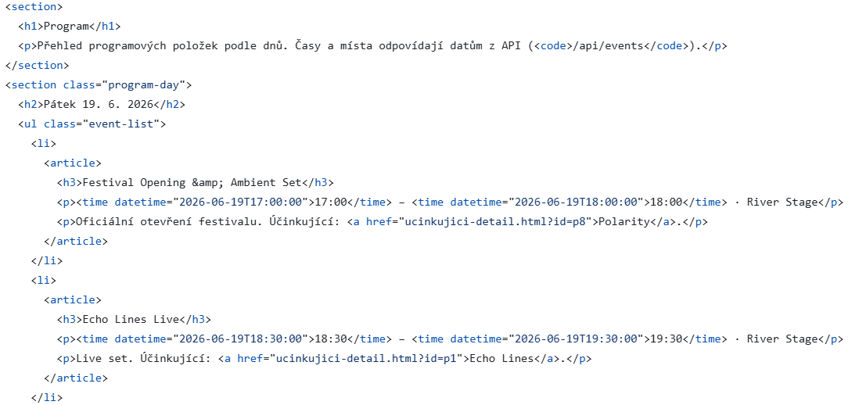
Metadata – Všechny stránky obsahují metadata v hlavičce.
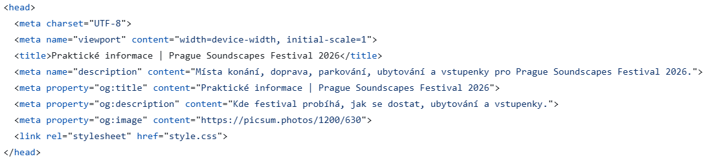
Napojení na API – Náš projekt obsahuje propojení.
Povinné elementy – Náš projekt obsahuje všechny povinné elementy.

CSS
Projekt obsahuje jeden CSS soubor, který nepoužívá žádné knihovny, a je dlouhý 95 řádků.

Datový model a API

Datová základna
Soubor festival.xml se od začátku neměnil a soubor festival.xsd byl vytvořen podle instrukcí.

Specifikace REST API pomocí OpenAPI Specification
OpenAPI obsahuje všechny sekce.
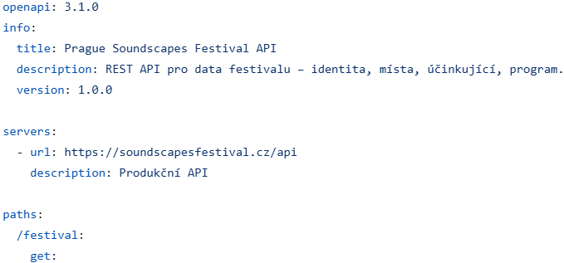
Každý endpoint má své parametry, odpovědi na HTTP kódy 200, 400 a 404 a schémata odpovědí přes $ref.

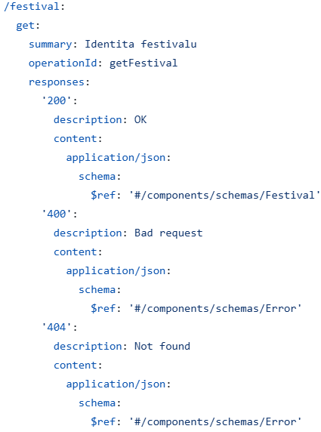

REST endpointy
Projekt obsahuje všechny povinné endpointy.

Povinné query parametry
/api/events podporuje filtry podle data a podle ID.
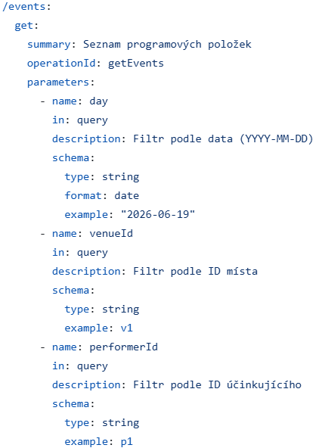
/performers podporuje stránkování.
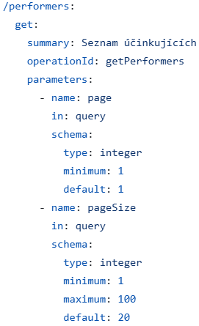

Metodika projektu

Postup tvorby
Nejdřív jsme se dohodli na tématu projektu, ze kterého jsme pro kontextový balíček vytvořili specification.md a pomocí ChatGPT také festival.xml. Dále jsme vytvořili XSLT soubory pro transformaci původního XML souboru do JSON formátu a XSD soubor pro validaci XML souboru. Následně jsme vytvořili SCHEMA.JSON soubor pro každý JSON soubor. Poté jsme vytvořili web pro náš festival, který obsahuje pět stránek a jeden CSS soubor. Ke konci jsme vytvořili soubor openapi.yaml a nakonec jsme udělali dokumentaci.

Které (AI) nástroje byly využity
ChatGPT-5, Cursor, Gemini Pro

Ukázky hlavních promptů
Příklad promptu pro vytvoření dat:
Vymysli 60 entity podle vzoru: <performer id="p1">
<name></name>
<genre></genre>
<country></country>
<shortBio></shortBio>
</performer>

Příklad promptu pro vytvoření transformace
Napiš XSLT šablonu, která transformuje data z XML do formátu JSON. Výstup musí být plně kompatibilní se schématy definovanými v OpenAPI specifikaci.

Kritické posouzení využití AI
AI sice může výrazně zrychlit práci a tvorbu uživatele, ale to je za předpokladu, že ví, co dělá. Bez základního porozumění hrozí nekritické přebírání výstupů, které mohou být nepřesné, povrchní nebo zavádějící.
Dalším rizikem je oslabení vlastních dovedností. Pokud AI nahrazuje klíčové části práce, může docházet k postupné závislosti a snížení schopnosti samostatně tvořit či rozhodovat.
Problematická je i netransparentnost některých modelů a původ dat, ze kterých vycházejí. To může vést k etickým i právním dilematům, zejména v oblasti autorských práv nebo zkreslení informací.
Efektivní využití AI proto vyžaduje kritické myšlení a schopnost ověřovat výstupy.

